Modelo de Diseño

Mapeo de Base de Datos Relacional

Diagrama de Transición de Estados

Factura:

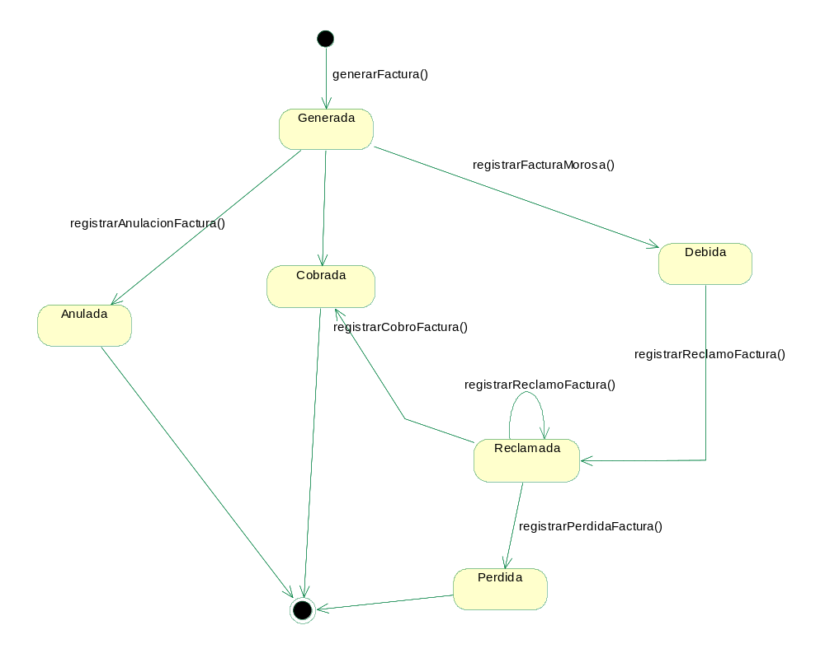

Máquina:

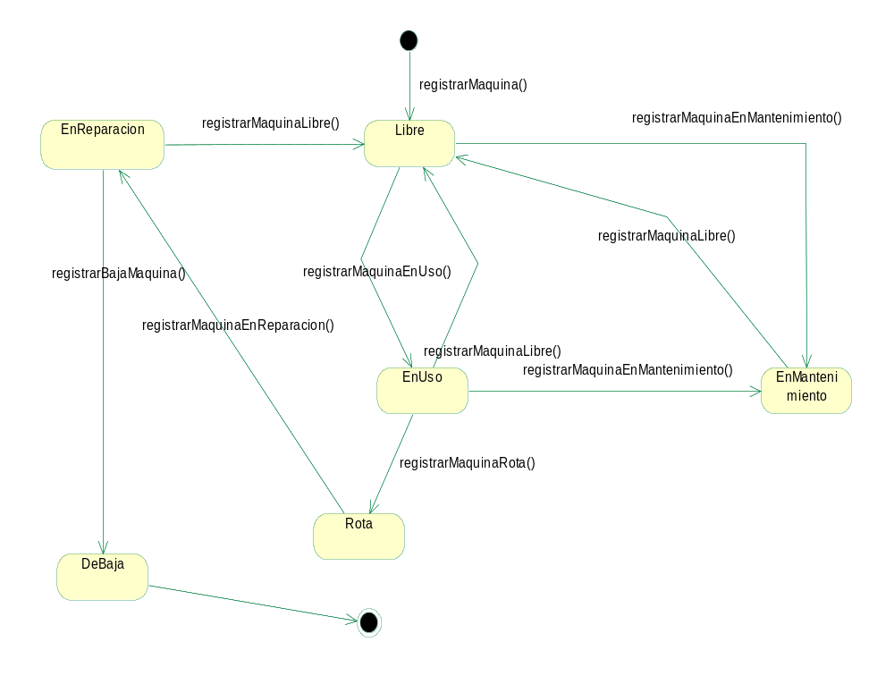

Unidad de Transporte:

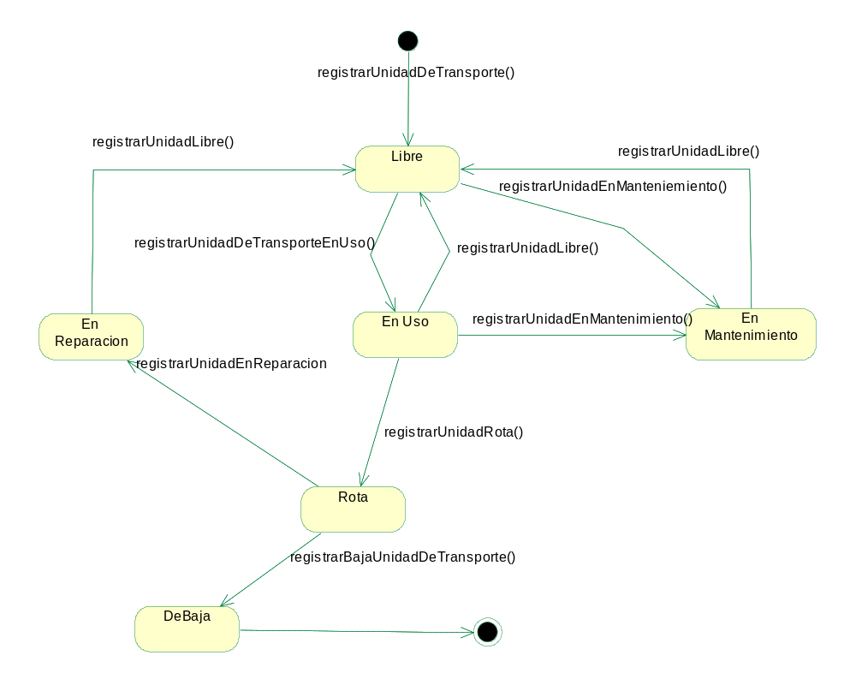

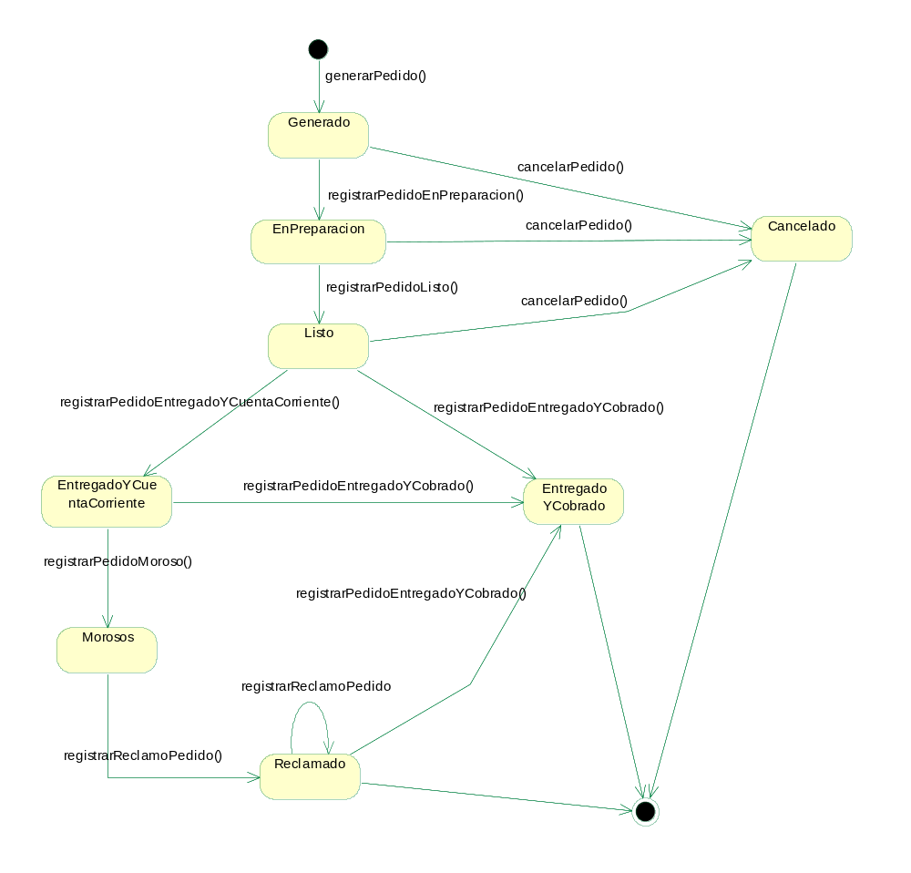
Pedido:

